LA VIDA DE LAS MARIPOSAS
Las Mariposas son insectos que pertenecen al orden de los lepidópteros, una palabra que aunque puede parecerte extraña, entenderás muy bien si te decimos que proviene de dos términos griegos: lepidos, que significa escama y pteron, que quiere decir, que presentan alas con escamas. ¿Dónde Viven las Mariposas? Las mariposas pueden vivir en casi cualquier lugar del planeta, aunque prefieren las regiones cálidas como las selvas y los bosques. En México hay más de 2000 especies diferentes de mariposas, pues la gran variedad de climas de nuestro país lo convierte en un lugar ideal para muchas de ellas. Las principales regiones en las que se concentran las mariposas son las selvas tropicales y los bosques bajos de Veracruz, Chiapas, Oaxaca y Guerrero. Ciclo de Vida Las mariposas presentan una serie de cambios de aspectos a lo largo de su vida. Este fenómeno se llama metamorfosis y, en el caso de ellas, se da de manera completa. Después de la fecundación, la hembra busca la planta específica con la que se alimentan sus larvas y deposita en ella los huevecillos. Pasado un tiempo nace la oruga, que muda de piel entre cinco y ocho veces. A estos cambios se les llama estadios larvarios. Durante la etapa larval la mariposa se alimenta ávidamente, ya que posteriormente entrará en vida latente. Una vez que busca un lugar adecuado se fija por medio de seda y permanece casi inmóvil hasta que se le desprende la última piel larval y forma la crisálida. La crisálida está cubierta por una membrana gruesa de quitina para protegerla durante su periodo de latencia, que puede durar desde diez díaz hasta más de un año. Durante este tiempo, en su interior, las estructuras características de la mariposa adulta se empiezan a formar. Cuando todos sus órganos han madurado y existen condiciones ambientales favorables, la mariposa secreta un fluido que suaviza la cubierta quitinosa emerge con las alas húmedas, frágiles y retraídas. En los minutos posteriores otro fluido, llamado hemolinfa, infla las venas alares y éstas se empiezan a desarrollar definitivamente. Si un obstáculo impide el libre desenvolvimiento de las alas, éstas quedarán, mal formadas y según la gravedad del caso, el animal volará defectuosamente o se verá impedido de hacerlo.
http://beba12.galeon.com/

¿QUE COMEN LAS MARIPOSAS?
Cuando se trata de las mariposas, muchas personas no saben exactamente lo que ellas comen. Para empezar, las larvas u orugas de mariposas solo comen hojas de las plantas, orugas de diferentes especies comen diferentes tipos de plantas. Las hojas permiten que las orugas crezcan y obtengan todas las vitaminas necesarias para transformarse en una hermosa mariposa. A su vez, las mariposas adultas consumen diferentes alimentos, incluyendo líquidos, néctar, agua e incluso algunas de las frutas que consumimos nosotros.
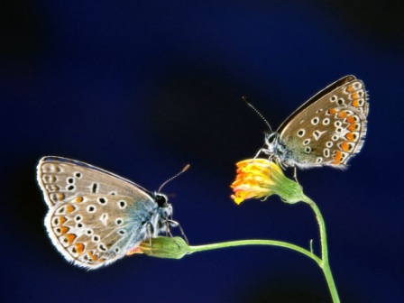
Si queremos atraer mariposas a nuestro jardín trasero, simplemente tenemos que plantar unos cuantos árboles frutales junto con un montón de flores y, seguramente tendremos pronto un patio lleno de mariposas. Sobre todo les gusta comer tajadas de plátano, puré de naranjas o sandía. Existen comederos especiales para mariposas que se pueden comprar, tienen colores semejantes a una flor y vienen con azúcar especial, que mezclada con agua se convierte en un alimento que ellas podrán comer.
Otra interrogante es cómo estas criaturas consumen los alimentos. Es muy sencillo, lo hacen a través de un pequeño tubo llamado trompa, como si se tratara de un absorbente, que se enrolla bajo su cabeza la mayor parte del tiempo. Esto es lo que una mariposa adulta utiliza para absorber la totalidad del néctar de las plantas, agua o cualquier otro líquido que sea de su agrado, pues les resulta muy difícil aspirar alimentos sólidos con este mecanismo.
http://www.mariposapedia.com/que-comen-las-mariposas/
LAS MARIPOSAS
¿DONDE VIVEN LAS MARIPOSAS?
Cuando se trata de donde viven las mariposas exactamente, no hay una respuesta real, porque las mariposas viven en cualquier lugar.
¿Qué COMEN LAS MARIPOSAS?
Cuando se trata de las mariposas, muchas personas no saben exactamente lo que ellas comen. Para empezar, las larvas u orugas de mariposas solo comen hojas de las plantas, orugas de diferentes especies comen diferentes tipos de plantas.
DEPREDADORES DE LAS MARIPOSAS
Hay muchas criaturas diferentes que convierten a las mariposas en parte de sus dietas. Aunque para la mayoría de los humanos resulta inimaginable tratar de comerse una mariposa, hay muchos animales que necesitan comerlas para sobrevivir.
EL CICLO DE VIDA DE LAS MARIPOSAS
El tiempo de vida de las mariposas depende de muchos factores y puede ser muy variable. Por ejemplo, depende del tamaño de la mariposa, la especie, donde vive y en qué época del año se convirtió en un adulto.
ANATOMIA DE LAS MARIPOSAS
Las mariposas y sus parientes cercanos, las polillas, conforman el orden Lepidóptera de los insectos. Como todos los insectos, cuentan con seis patas articuladas, tres segmentos del cuerpo (cabeza, tórax, abdomen), y un par de antenas.
Una mariposa tiene cuatro alas, dos alas delanteras y dos traseras. Estas están conectadas a los segundo y tercero segmentos torácicos (meso y meta tórax).
EVOLUCION DE LAS MARIPOSAS
Las estimaciones de la edad de los primeros fósiles de insectos se remontan a por lo menos 300 millones de años. Se cree que el primer lepidóptero evolucionó a partir de la Trichoptera (moscas caddis) hace aproximadamente 140 o 200 millones de años atrás, coincidiendo con la aparición de las primeras plantas con flores.
http://www.mariposapedia.com/informacion-sobre-las-mariposas/

Lepidoptera
son un orden de insectos holometábolos, casi siempre voladores, conocidos comúnmente como mariposas; las más conocidas son las mariposas diurnas, pero la mayoría de las especies son nocturnas (polillas, esfinges, pavones, etc.) y pasan muy inadvertidas. Sus larvas se conocen como orugas y se alimentan típicamente de materia vegetal, pudiendo ser algunas especies plagas importantes para la agricultura. Muchas especies cumplen el rol de polinizadores de plantas y cultivos.
Este taxón representa el segundo orden con más especies entre los insectos (siendo superado solamente por el ordenColeoptera); de hecho, cuenta con más de 165 000 especies¹ clasificadas en 127 familias y 46 superfamilias.² La mariposa diurna más grande que existe es la Ornithoptera alexandrae hembra, que puede llegar a tener 31 cm de envergadura (el macho es un poco más pequeño), vive al sudeste de Nueva Guinea.
http://es.wikipedia.org/wiki/Lepidoptera

El ciclo de vida de las mariposas
¿Cuánto tiempo viven las mariposas?
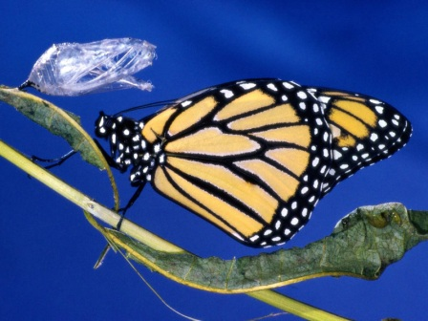El tiempo de vida de las mariposas depende de muchos factores y puede ser muy variable. Por ejemplo, depende del tamaño de la mariposa, la especie,donde vive y en qué época del año se convirtió en un adulto. Si la mariposa es pequeña probablemente no viva tanto tiempo, pero si se trata de una mariposa más grande, seguramente va a vivir más tiempo.
El promedio de vida de una mariposa es por lo general de alrededor de un mes, las más pequeñas suelen vivir aproximadamente una semana, mientras que algunas como las Capas de luto, algunas Heliconians tropicales y las Reyes, tienen un promedio de vida de unos nueve meses.
Las mariposas son criaturas de sangre fría, por lo que el clima será otro factor a tener en cuenta cuando se trata de las mariposas. Si el huevo mariposa se ha puesto justo antes de que llegue el clima frío, el huevo se quedará en esta forma hasta que el clima se caliente, y tan pronto como suceda, la oruga se incubará y todo empezará de nuevo. Si la mariposa es una mariposa adulta y llega el invierno sin migrar hacia el sur, la mariposa hibernará en algún lugar hasta que el clima se caliente. Esto significa que una mariposa podría vivir durante muchos meses más allá de la esperanza media de vida, todo depende de las condiciones climáticas y de lo que hagan estas criaturas una vez que haya llegado el invierno.
Las mariposas en la naturaleza también están expuestas a muchos depredadorescomo pájaros y otros insectos, lo que provoca que en ocasiones no puedan vivir tanto tiempo como ellas son capaces de hacer.
Podemos explorar el ciclo de vida de una mariposa en detalle, el cual se divide en 4 etapas. Todas las mariposas tienen “metamorfosis completa”, para llegar a ser un adulto tienen que transitar por los siguientes 4 estados: huevo, larva, crisálida y adulto. Cada etapa tiene un objetivo diferente, por ejemplo, las orugas necesitan comer mucho y los adultos necesitan reproducirse. Dependiendo del tipo de mariposa, el ciclo de vida puede durar entre un mes y un año.
La primera etapa: el huevo
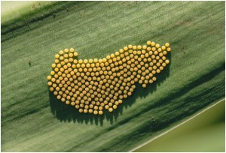Una mariposa comienza su vida como un muy pequeño huevo de forma redonda. Lo más curioso de estos huevecillos, especialmente los huevos de mariposas monarcas, es que si se mira lo suficientemente cerca puede verse realmente la pequeña oruga que crece dentro de ellos. La forma del huevo depende del tipo de mariposa, algunos pueden ser redondos, ovalados, acanalados, entre otras características.
Los huevos de mariposa habitualmente son colocados en las hojas de las plantas, por lo que si tratamos de buscarlos, tendremos que tomar un tiempo para examinar varias hojas con el fin d encontrar alguno.
La segunda etapa: la larva (oruga)
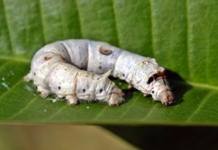Después de que los huevos han sido depositados, muchos esperarían ver salir las mariposas, pero esto no ocurre así exactamente, en el ciclo de vida de la mariposa, hay cuatro etapas y esta es sólo la segunda. Las larvas de mariposa son en realidad lo que llamamos orugas, las que no suelen permanecer durante mucho tiempo en ese estado y principalmente lo que hacen mientras dura, es comer.
Cuando el huevo eclosiona, la oruga inicia su trabajo y se come la hoja en la ha nacido. La hoja que se selecciona para poner un huevo es un detalle muy importante pues debe ser de un tipo de hoja que la oruga pueda comer, a cada tipo oruga le gusta sólo ciertos tipos de hojas.
Las orugas necesitan comer y comer para que puedan crecer rápidamente. Cuando una oruga nace, es extremadamente pequeña, cuando empieza a comer, inmediatamente comienza a crecer y expandirse. Su exoesqueleto o piel ni se estira ni crece, la expansión de sus cuerpos ocurre mediante la muda de la piel, proceso que tiene lugar varias veces.
La tercera etapa: la crisálida
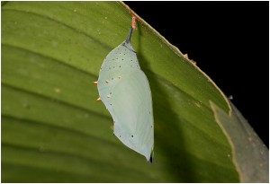La etapa de crisálida es una de las mejores etapas de la vida de una mariposa. Tan pronto como una oruga se hace cada vez mayor y que ha alcanzado cierta longitud y peso, se envuelve a sí misma en una especie de crisálida. Desde el exterior de la misma pareciera como si la oruga estuviera descansando, pero en el interior es donde ocurre toda la acción, allí es donde la oruga está cambiando rápidamente.
Ahora bien, como la mayoría de las personas sabe, las orugas son cortas, rechonchas y no tienen alas. Dentro de la crisálida las partes antiguas del cuerpo de la oruga están experimentando una notable transformación, denominada metamorfosis, para convertirse en las partes hermosas que componen la mariposa que surgirá. Los tejidos, órganos y miembros de la oruga han sido modificados en el tiempo que dura la crisálida y ya todo está listo para la etapa final del ciclo de vida de una mariposa.
La Cuarta Etapa: la mariposa adulta
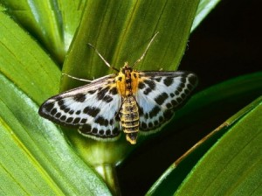Finalmente, cuando la oruga ha hecho toda su transformación dentro de la crisálida, se puede ver cómo emerge una mariposa adulta. Al principio las alas van a ser suaves y dobladas contra su cuerpo, debido a que dentro de la crisálida debía adaptarse a las condiciones de su nuevo cuerpo.
Tan pronto como la mariposa ha descansado después de salir de la crisálida, bombeará sangre en las alas con el fin de ponerlas en funcionamiento y poder volar. Por lo general, dentro de un período de tres o cuatro horas, la mariposa saldrá volando para buscar una pareja y reproducirse, de esa forma el ciclo de vida vuelve a empezar.
¿Cómo puede verse el ciclo de vida de la mariposa?
Existen varias maneras para que las personas puedan observar este espectáculo frente a sus ojos, por ejemplo, hay kits de mariposas vivas que incluyen orugas para que pueda verse esta asombrosa transformación bien de cerca. Estos kits de mariposas vivas son increíbles para un proyecto de ciencia o simplemente para que los niños aprendan todo acerca de la oruga en constante cambio y el ciclo de vida de la mariposa en general. Una de las mejores cosas de estos kits de mariposas vivas es el hecho de que después que las mariposas salen fuera de sus crisálidas, pueden observarse durante un rato y luego dejarlas ir. Esta acción no sólo es una experiencia satisfactoria, sino que es muy importante para enseñarles a sus hijos que los animales no deben ser encerrados y que aunque es entretenido observarlos, siempre es mejor dejar que la naturaleza siga su curso.
Este ciclo de vida increíble es una gran lección para que cualquiera pueda aprender y no es sólo una lección que implica un insecto en constante cambio, también podemos aplicarlo a nosotros mismos. Por ejemplo, cuando un niño se siente inconforme consigo mismo, puede explicarles que al igual que las mariposas, las personas también están en constante cambio, día tras día.

http://www.mariposapedia.com/ciclo-vida-mariposas/

De la Oruga...
La oruga es el bebé de la mariposa. ¡ Se parece a un pequeño gusano...que no tiene todavia nada que ver con la hermosa mariposa en que se transformará más tarde!
La oruga come mucho para desarrollarse : según las especies, comen hojas, insectos, madera y también otras orugas. Hacen veritables estragos en nuestras culturas. ¡ Imagínese que pueden devorar una col en solamente unos días!
Ya que come mucho durante su vida de oruga, engorda rápido. Por eso, su piel se vuelve demasiado estrecha y tiene que mudar regularmente.
¡En solo un mes, esta lista para transformarse en mariposa! ¿Pero cómo lo hace?

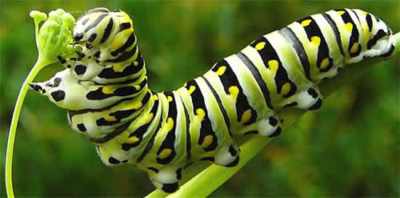

La transformación
Cuando alcanza el estado de desarrollo suficiente, se cuelga a una rama con un hilo de seda y se queda sin mover.
Algunos días después, cambia de piel. Se transforma en una crisálida. (Llamamos crisálida el estado de transformación que hace la transición entre el estado de larva y el estado de adulto).
En la crisálida, la mariposa se prepara durante varias semanas.
Luego la mariposa sale de ese caparazón.
¡Qué linda es! Tiene dos antenas para captar los olores, una trompa que utiliza para beber el néctar y dos hermozas alas para mariposear de flor en flor...

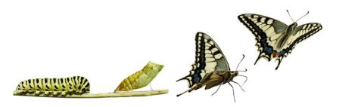

... a la Mariposa
La duración de la vida de las mariposas es muy variable. Según las especies, va de algunos días solamente a unas semanas.
Las mariposas tienen sangre fría pero no pueden volar con una temperatura corporal demasiada baja. Por eso pasan una gran parte del tiempo al sol, las alas desplegadas. Notarás que se ve a más mariposas los días soleados. Otras especies almacenan el calor por el día y luego se vuelven activos por la noche.
En invierno, las mariposas deben protegerse contra el frió. Se esconden en las paredes, los desvanes o otras cavidades.
La mariposa encuentra las proteínas que necesita en el néctar de las flores. Puede también beber su savia, o la de algunos árboles, porque está muy rica en azúcar.
Los varones comen también los sales que encuentran en los charcos desecados y los excrementos de animales. Pueden así producir las feromonas que les permiten reproducirse.
http://www.yodibujo.es/c_6480/lectura/reportajes/animales/de-la-oruga-a-la-mariposa

Reconocida como uno de los insectos más bellos y atractivos a la vista, la mariposa es una lepidoptera (orden del mundo animal que incluye tanto a las mariposas como a las polillas y que describe a aquellos insectos con las alas en forma de escamas) y es sin dudas uno de los insectos más abundantes del planeta. Se considera que existen alrededor de más de 160 mil especies diferentes de ellas en la Tierra.
Uno de los elementos más llamativos y conocidos del ciclo de vida de las mariposas tiene que ver con el hecho de que estos insectos nacen siendo orugas muy simples y descoloridas para transformarse en su vida adulta en espectaculares y coloridos ejemplares que pueden combinar todo tipo de tonalidades, dibujos y formas en sus alas. Este proceso de metamorfosis es uno de los más conocidos dentro del mundo animal ya que las diferencias entre el punto de partida y los resultados finales son asombrosos. En términos científicos, el ciclo de vida de una mariposa se divide en cuatro etapas: huevo, larva, pupa y finalmente mariposa o imago.
A lo largo de su crecimiento, las orugas que luego se transformarán en bellísimas mariposas se alimentan de ciertos tipos de plantas, considerándose que cada tipo de mariposa realiza su alimentación con plantas específicas y no de cualquier tipo (por lo general, aquellas que se encuentran en el ambiente que las rodea).
Sin duda alguna, uno de los elementos más llamativos y sobresalientes de una mariposa son sus alas. Las mismas constan de dos pares, las alas delanteras y las posteriores y son las primeras más grandes que las segundas. Estas alas suelen mostrar increíbles colores, únicos e irrepetibles, que tienen que ver con los procesos de cortejo y apareamiento, pero también con la regulación de la temperatura y el ocultamiento ante la presencia de posibles predadores.
Otras características de las mariposas es que poseen un aparato bucal chupador a través del cual pueden obtener el polen de ciertas flores. Además, tienen dos antenas, seis patas (compuestas cada una de ellas por tres partes o secciones) y dos grandes ojos. Su cuerpo puede ser dividido a su vez en tres partes: la cabeza, el tórax y el abdomen.

http://www.definicionabc.com/medio-ambiente/mariposa.php#ixzz3DWLuELs8

Las mariposas son unas grandes artistas de la supervivencia y el engaño. Tras sus espectaculares colores, formas, y tipos de mariposas esconden talentos insospechados: resistencia al frío y la altitud, recursos para despistar o ahuyentar al enemigo, velocidad de vuelo... Mil armas de supervivencia para unos insectos frágiles sólo en apariencia.
Nada más dejar atrás la primera curva de la gran escalera de piedra, el griterío se transforma en un rumor de fondo: 5.000 estudiantes abandonan a última hora de la tarde los terrenos de la universidad St. Gabriel, en Bangkok. Un par de escalones más arriba, en un ala de esta institución católica, nos rodea un silencio museístico. A continuación se accede a un seminario con paredes recubiertas de madera y una peste a veneno contra polillas absolutamente repugnante.
Karel Cerny, austriaco con raíces checas, es experto en mariposas. Ha pasado aquí horas, días y semanas clasificando estos insectos lepidópteros con enorme velocidad y gran precisión. La universidad es un mausoleo de miles de mariposas tropicales. En las paredes yacen más de 4.000 especies, la mayor colección de Tailandia, preparadas y ensartadas en alfileres y protegidas por bolitas de paradiclorovenceno (veneno contra las polillas). Karel Cerny ha venido a esta institución para conversar con el hermano Amnuay Pinratana. El sacerdote, antiguo director del colegio, de 77 años, es autor de una antología de varios tomos sobre mariposas tailandesas diurnas y nocturnas. Ambos tienen que discutir sobre las de la familia Arctiidae, que serán las protagonistas de un nuevo tomo. Cerny planea hacer él mismo un trabajo de campo posterior, para seguir investigando sobre ellas.
Las Arctiidae son casi todas nocturnas, como sucede con la mayoría de las mariposas: sólo entre un diez y un veinte por ciento de estos lepidópteros se dedican durante el día a la búsqueda de alimento o al apareamiento. Los individuos de la mencionada familia reciben el nombre de “osos lanudos” debido a los fuertes pelos, casi como espinas, que emplean para protegerse de sus depredadores. Cerny las adora. Son capaces de todo y se adaptan como ninguna otra familia a los climas más extremos: desde el Sáhel a Laponia, desde la hierba reseca al bosque lluvioso, de las altas cordilleras a los terrenos costeros.
Estos lepidópteros llegan a establecer relaciones con diferentes plantas alimenticias, incluso venenosas, para estar mejor preparados contra enemigos. Tienen la habilidad, por ejemplo, de emitir chasquidos que molestan a cazadores nocturnos como los murciélagos: resultan irritantes para su sistema de ultrasonidos o, quizás, les recuerden el mal sabor de estas mariposas.
Al final de la expedición, Cerny espera haber llenado su frasco de anestesiar con algunas nuevas especies. Probablemente haya en Tailandia unas 600 especies de Arctiidae (en Europa son alrededor de 100), quizás, incluso, el doble. Nadie lo sabe.
Ésa es una de las características propias de Tailandia: a diferencia de India o Vietnam, aquí nunca hubo una potencia de ocupación. Por tanto, tampoco existió el típico funcionario colonial –desocupado, educado y caprichoso– que, en su tiempo libre, se dedicara a coleccionar escarabajos, mariposas, chinches, libélulas y otros insectos para, después de clasificarlos y ponerles nombre, mandarlos a los museos de Londres, París o Amsterdam. Al hermano Pinratana le gusta la velocidad con que su colega Cerny trabaja. Al fin y al cabo, siente impaciencia por ver el próximo tomo ya impreso. Por eso tiene un poco de prisa. Cuando Karel Cerny le muestra sobre un mapa del sur de Tailandia los lugares donde pretende colocar las trampas de luz –las mariposas nocturnas son atraídas por telas blancas iluminadas–, el religioso coge una mano del investigador entre las suyas. La sostiene con suavidad y la mueve solemnemente de un lado a otro como si se tratara de la cuerda de una campana: "¡Buena elección, excelente elección!", exclama.
Una estrecha lengua de tierra, que es el paso hacia la punta sur de Tailandia, obliga a todas las especies migratorias a moverse en un espacio limitado. También tienen que pasar por allí los ejemplares de arctiidae.
Que las mariposas, con su aspecto frágil, emprendan migraciones es un hecho que siempre causa asombro. Algunas especies atraviesan incluso miles de kilómetros. Famosa es, por ejemplo, la travesía de las mariposas monarca, que todos los años se trasladan desde Norteamérica a sus zonas de invernada en México, recorriendo en los casos más extremos hasta 4.000 kilómetros de ida y otros tantos de vuelta.
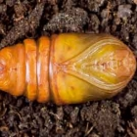
© Ingo Arndt
La mariposa cardera, presente en muchas partes de Europa, es una de las más viajeras: ostenta el récord de distancia recorrida. Empujada por vientos favorables, consigue salvar la distancia entre el norte de África y Europa central, logrando pasar por encima de los Alpes. Incluso ha llegado hasta Islandia tras realizar vuelos de varios miles de kilómetros. En las regiones tropicales también han sido observadas bandadas de mariposas volando con una dirección constante sobre los pasos de montaña o a través de los valles. Tal es el caso de la Utetheisa pulchella. Pero aún hay muchas especies de las que se sabe poco.
Aquí, en Tailandia, deberían darse unas determinadas condiciones climatológicaspara poder ampliar conocimientos. Las noches cálidas son ideales, sobre todo las que comienzan con algo de lluvia. Pero las imágenes de satélite de la provincia de Chumphon muestran en estos días de noviembre tan sólo unas precipitaciones pasajeras y esporádicas. No obstante, el lugar donde se instalarán las trampas de luz de la expedición de Karel Cerny, a unos 500 kilómetros al sur de Bangkok, es muy prometedor.
Como si de un embudo invertido se tratase, el valle se estrecha hacia arriba. “Artesa glacial” es como llaman los geógrafos a este tipo de valles. Los insectos de vuelo bajo los aprovechan como ruta de migración. Abajo, por el canal, el todoterreno cargado con el equipo de Cerny circula por un camino fangoso, lo bastante firme como para que las ruedas no se hundan. Arriba, en la cumbre de la ladera del valle, orientada al sur, se encuentra la pantalla de tela iluminada por la luz de neón. Sobre ella parecen danzar sombras de mariposas de todo tipo y también de mantis religiosas, cigarras, chinches y otros insectos no identificados. Mientras la luz del sol ilumina la cresta de las montañas, las cigarras ahogan el ruido del generador con sus chirridos que recuerdan el sonido de las brocas de acero de alta velocidad. Con la llegada de la oscuridad que, por la cercanía del Ecuador, se produce abruptamente, el turno de noche toma el relevo, mucho menos ruidoso, pero igualmente estridente. Inesperadamente se produce algo mágico: las luciérnagas emiten su luz intermitente entre las hojas de las plataneras. Su luminosidad es claramente superior a la de las especies europeas.
http://www.mundo-geo.es/naturaleza/animales/mariposas-vida-y-tipos-de-mariposas

“Mariposa” es el nombre común que reciben los Lepidópteros: orden de insectos nombrado por la reunión de las palabras griegas: Lepis: escama y pteron: ala. “ala cubierta de escamas”.
Son el segundo orden de insectos más numeroso después de los coleópteros, alcanzan las 175.000 especies, se agrupan en 127 familias y desarrollan uno de los procesos de crecimiento más fascinantes entre los animales: la metamorfosis.
Comienzan su vida como huevo, eclosionan dando lugar a una oruga y antes de convertirse en un adulto, adquieren la forma de una cápsula inmóvil, conocida como: pupa. Esta les permite desarrollar el llamativo par de alas que caracteriza a su etapa adulta.
Los lepidópteros o mariposas, se estructuran en base a un cuerpo con seis patas y dos pares de alas cubiertas de escamas imbricadas, es decir, perfectamente alineadas y ordenas para volar según sus necesidades; Muy similares a las escamas de los peces, que se alinean para facilitar el desplazamiento de estos animales en el agua. En las mariposas, este alineamiento de escamas estabiliza el paso del viento por debajo y sobre las alas durante el vuelo.
Cómo la mayoría de los insectos en su etapa adulta, el cuerpo de las mariposas esta compuesto por tres secciones: cabeza, tórax y abdomen. Desde el tórax y el abdomen, se desarrollan tres pares de patas y desde la cabeza nace un par de antenas bien desarrolladas y una de las estructuras más características de los lepidópteros: la espiritrompa; una formación parecida a una lengua que les permite extraer el néctar de las flores y así obtener energía para volar y reproducirse. Antes de esta etapa, el cuerpo de las mariposas es completamente diferente. El huevo, la larva y la pupa, todas etapas anteriores a la adultez, son estados de desarrollo que describen modificaciones profundas y estructurales. Además de presentar diferencias externas evidentes, sus los órganos internos y el comportamiento que las define, son particulares a cada etapa de desarrollo.

Agricultura y ecología

Las mariposas como amenaza e indicadores de equilibrio medioambiental
Durante el estado larvario, varias especies son consideradas plagas para el desarrollo de la agricultura. Una gran cantidad de huevos son depositados en tierras cultivadas y al nacer, las larvas pueden causar importantes daños por la alta concentración de ejemplares que sobrevive en tierras dominadas por una sola especie vegetal, también llamados: monocultivos. Bajo estas condiciones, la presencia de biocontroladores naturales es escasa y muchas veces nula; las tierras agrícolas, donde generalmente se reproduce una o dos especies vegetales, prácticamente no tienen depredadores naturales para algunas larvas de mariposas. En estos casos, la aplicación de pesticidas y otras técnicas, no biológicas de control de plagas, son las encargadas de regular su población, y de paso, la de muchos otros insectos y especies vegetales.
En entornos silvestres o con algún grado de intervención humana, la presencia y diversidad de mariposas constituye uno de los indicadores más confiables de la salud y calida ecológica de una región determinada. Las mariposas son insectos altamente sensibles a los cambios de un ecosistema, sobre todo a modificaciones químicas del aire, del agua o de la tierra. Desde modificaciones en sus hábitos de vuelo o prácticas de reproducción, hasta disminuciones furtivas o progresivas de su población, constituyen fenómenos que develan distintos grados de empobrecimiento ambiental y ecológico. Las mutaciones físicas en especies expuestas radiactividad, cómo las dadas a conocer desde Japón en agosto de este año, son una clara muestra de ello. Por lo mismo, en el contexto de los actuales desafíos ambientales, el valor “indicativo” de su forma de desarrollarse, convierte al estudio de las mariposas en una disciplina tremendamente relevante para recibir el futuro. La lepidopterología está vinculada con información que podría resultar relevante para comprender mejor los procesos que intervienen en la conservación ambiental o incluso la restauración de ecosistemas dañados.
Por otra parte, en conjunto con las abejas, las mariposas intervienen directamente en el proceso que sustenta la alimentación de todos lo animales de la tierra, incluido el ser humano: la polinización. Para alimentarse o beber agua, una mariposa se detiene en al menos 2000 flores o charcos de agua al día, transportando en sus patas y cuerpo velludo, el polen de cada una de ellas, para depositarlo en otras. Una buena parte del éxito del proceso que permite la fertilización y reproducción de las plantas, depende de la supervivencia de las abejas y las mariposas.

- 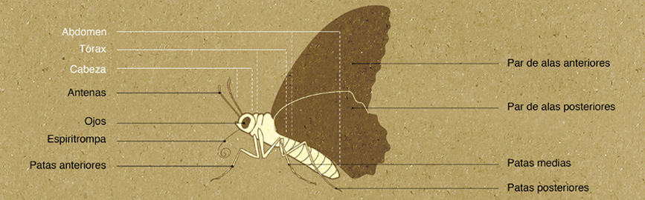
- 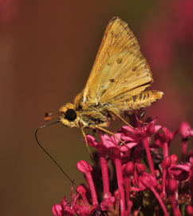
- 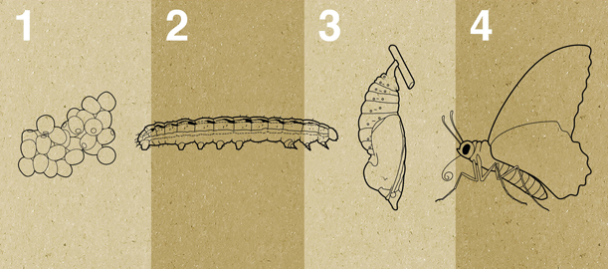
- 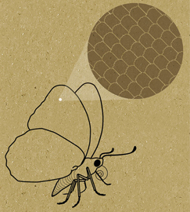
- 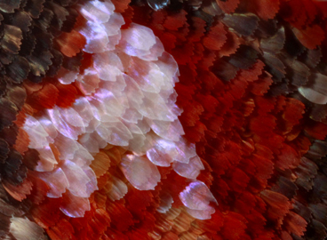
Arriba: Estructura corporal de una mariposa adulta. Ilustración: micra/Erick Vigouroux.

En medio: Un espécimen de Hylephila signata extendiendo completamente la espirotrompa. Fotografía: Mateo Barrenengoa; Seguido por Ciclo de vida de las mariposas. Ilustración: micra/Erick Viguroux.

Abajo: Espacio promedio que abarca un grupo de escamas de mariposa. Ilustración: MICRA|Erick Vigouroux. A la derecha, detalle alar de Castnia psittacus. Fotografía: MICRA.
"En conjunto, científicos y aficionados han producido un cuerpo de conocimientos que supera ampliamente los límites de la entomología, entregándonos muchas veces, la posibilidad de entender los vínculos culturales, sociales y productivos que nos relacionan significativamente con ellas".
Observar e interpretar
Las mariposas como objetos de la ciencia y la cultura
Observar mariposas, de forma sistemática o simplemente como resultado de experiencias cotidianas, es una actividad que encuentra adherentes en un gran número de personas. Todo lo que ‘sabemos’ y percibimos respecto a ellas, provienen de fuentes tan diversas como la agricultura, la industria forestales, la botánica e incluso actividades próximas al desarrollo cultural, como el paisajismo y algunas formas de arte. Tal es el caso de los artesanos de rari, que producto de su vínculo territorial con las mariposas y la materia prima que trabajan, crearon una de las más tradicionales piezas de arte popular de nuestro país: “las mariposas de crin” . En conjunto, científicos y aficionados han producido un cuerpo de conocimientos que supera ampliamente los límites de la entomología, entregándonos muchas veces, la posibilidad de entender los vínculos culturales, sociales y productivos que nos relacionan significativamente con ellas.
Aún así, los aportes de la lepidópterología, siguen siendo los más desconocidos por todos nosotros. Asombrosos detalles respecto de sus hábitos de vuelo, la forma en que se alimentan, sobreviven, se reproducen e interactúan con el ecosistema que las acoge, son proporcionados de forma sistemática por esta rama de la entomología. Información que en el tiempo, se profundizada y enriquece a través de nuevos estudios. Lo que se conoce hoy, probablemente será complementado, o incluso desechado como resultado de nuevos descubrimientos. ¿Porqué una especie vuela más intensamente al atardecer, mientras otras lo hacen durante la mañana?; o ¿Cómo la desaparición furtiva de una mariposa tiene relación con el exterminio de una planta?; son conocimientos que se construyen con los años y además, colaboran con uno de los aspectos más complejos de las ciencias biológicas: la clasificación e identificación filogenética de las especies.
Cómo sucede con el estudio de todos los animales, al estudiar mariposas es imprescindible identificarlas no sólo como organismos individuales, sino como integrantes de grupos mayores, con los que comparten diversas cualidades y se relacionan a través del tiempo. La ciencia de clasificar y agrupar, estableciendo familias de especies, es conocida como taxonomía, y a través de la clasificación filogenética, es posible conocer las relaciones de parentesco evolutivo que desarrolla un grupo de especies en el tiempo, es decir: Dé que especie o especies de la antigüedad, provienen las mariposas y animales que conocemos hoy.
- 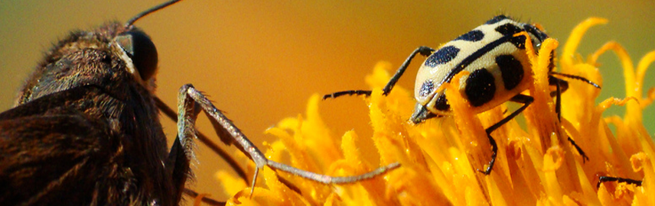
- 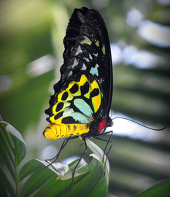
- 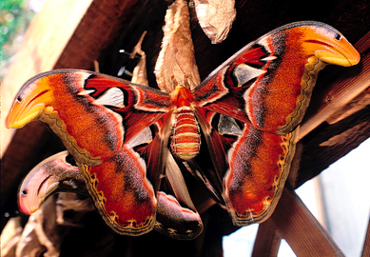
- 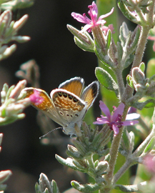
- 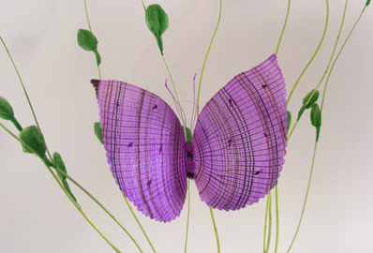
- 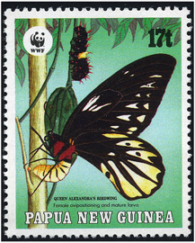
- Arriba: Un hespérido compartiendo su rol polinizador con dos escarabajos. Fotografía: Rockett’s World.
En medio: Ejemplar macho deOrnithoptera alexandrae. Seguida porAttacus atlas, de tamaño similar pero de hábitos nocturnos y finalmenteBrephidium exilis, la más pequeña de todas.

Abajo: Artesanías y estampillas, como la “Queen Alexandra’s Birdwing” producida en Nueva Ginea en 1988 y las tradicionales artesanías en crin de Chile, son algunas de las representaciones culturales que se han desarrolado en torno a la figura simbólica de las mariposas.
Una de las clasificaciones más populares ha sido la que generó el grupo de las rhopaloceras y las heteroceras, el primero se refiere a las mariposas que vuelan de día y el segundo a las que lo hacen mayoritariamente de noche; Por la visibilidad de sus formas y colores, las mariposas diurnas nos resultan notoriamente más atractivas que las nocturnas –las polillas, como las conocemos en Chile. Esto, a pesar de que representan más del 70% del universo de especies conocidas y ser capaces de desarrollar diseños igualmente atractivos como lo demuestra Attacus atlas, la mariposa nocturna más grande del mundo. Aún así, mientras no tengamos la capacidad de ver en la oscuridad, seguiremos siendo naturalmente más atraídos por el grupo de mariposas que vuela mientras vamos de paseo o salimos a trotar por las mañanas.
Sin embargo, con los años, y como resultado del mencionado proceso de actualización, esta clasificación fue desechada por la entomología. Nuevos estudios, en su mayoría genéticos, ubicaban a especies nocturnas, en la misma familia de especies probadamente diurnas, por lo que se llegó a la conclusión de que dicha división constituía una clasificación ficticia.
Sin importar sus hábitos de vuelo, la espectacular diversidad de formas y colores que desarrollan las mariposas en sus alas, son sin duda la característica que las ubica dentro de los insectos más atractivos y populares del planeta. Ya sea como resultado de experiencias cotidianos o encuentros excepcionales, logran causar una gran impresión en las personas; y hoy, gracias a la ciencia se conocen aún más razones para sorprendernos: Desde Ornithoptera alexandrae hembra, habitante de Nueva Guinea, y considerada por muchos la mariposa diurna más grande del mundo, con alrededor de 30 centímetros de envergadura alar, hasta Brephidium exilis que no supera el centímetro de envergadura, existen mariposas que han evolucionado en torno a diversas cualidades de supervivencia, logrando adaptarse a ‘casi’ todos los climas de la tierra. Aún cuando la mayoría habita entre los trópicos (mariposas tropicales), hay varias especies y familias que han desarrollado habilidades para vivir entre fuertes vientos, escasa vegetación, orillas de mar y considerables alturas, cómo por ejemplo, las mariposas de Chile. La antártica y el círculo ártico son los únicos lugares de la tierra donde no han sido vistas.
http://micra.cl/web/que-son-las-mariposas/
Las mariposas son un orden de insectos holometábolos, es decir, su tipo de desarrollo va desde el embrión, pasando por larva, pupa y finalmente adulto. Estas pueden ser diurnas y nocturnas. Este orden tiene más de 165 mil especies divididas en 127 familias.
Más de 200 especies de mariposas migran hacia otras regiones debido a las condiciones climatológicas. Otros factores pueden ser la sobrepoblación temporal o la búsqueda de nueva vegetación para hospedar ahí sus larvas. La mariposa Monarca y la Painted Lady, son las más conocidas por sus largos recorridos y los hermosos espectáculos que presentan al llegar a su destino, por lo que llaman la atención de miles de turistas de todo el mundo.
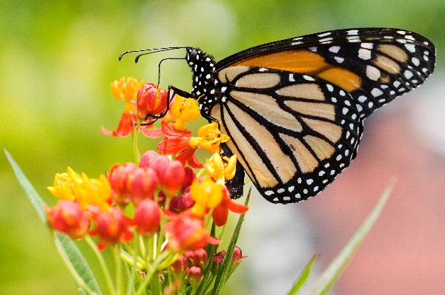
Mariposa Monarca
Las mariposas adultas tienen antenas, ojos, tres pares de patas y un duro exoesqueleto. Su cuerpo se divide en tres partes: cabeza, tórax y abdomen. Todo su cuerpo está cubierto por pequeños pelos sensoriales y sus alas membranosas, de escamas. Las alas son utilizadas para la regulación de la temperatura corporal, el cortejo en temporadas de apareamiento y señalización.
En el tórax se concentran todos los músculos de vuelo que controlan las alas y las patas. El abdomen alberga el aparato digestivo, excretor y reproductivo de la mariposa.
Su lengua tiene la forma de una larga trompa que puede enrollarse como espiral cuando está en reposo y estirarse por completo para succionar fácilmente el néctar de las flores.
Según la especie, las venas de las alas de estos insectos varían en la forma de sus diseños. Estas al estar cubiertas de escamas, alteran la dirección de la luz produciendo y embelleciendo los espacios con colores intensos, llamativos, iridiscentes (como los colores que se reflejan en un cd) y tornasolados en la mayoría de las veces.
Todas varían en su tamaño, pero existe la llamada Ornithoptera alexandrae, una mariposa diurna que puede llegar a medir 31 cm de envergadura. Esa medida es alcanzada por la hembra, ya que el macho suele ser de menor tamaño.
Las orugas se alimentan de hojas, flores, tallos y toda materia vegetal que los rodea. También aprovechan productos almacenados por el hombre como son harinas, semillas, granos, etc.
Ya en etapa adulta se alimentan de polen, esporas de hongos y néctar.
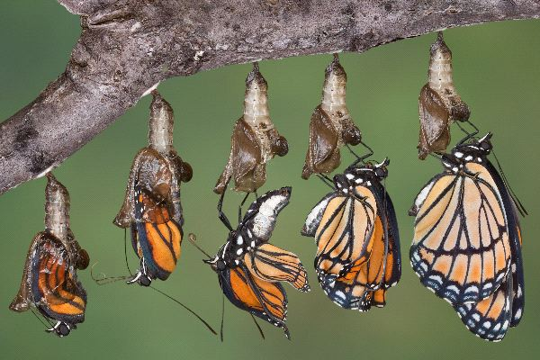
Nacimiento de una mariposa Monarca
El ciclo de vida de las mariposas incluye cuatro etapas: embrión, oruga o larva, pupa y adulto.
Este proceso inicia con el cortejo y el apareamiento. Ambos se buscan con su movimiento de alas y utilizando el sentido del olfato. Para poner sus cientos de huevecillos, las hembras buscan lugares adecuados con abundantes plantas. Los huevos son colocados en una planta y suelen ser de color blanco, verde o amarillo, para después cambiar el tono cuando la larva se desarrolla dentro.
Estos nacen como larvas muy parecidos a los gusanos, pero se les llama orugas. Se alimentan con algunas plantas y posteriormente se protegen en un lugar resguardado y lejos de posibles depredadores para después transformarse en crisálida o pupa. En el estado pupa no se alimentan y sufren un conjunto de cambios llamado metamorfosis.
Una vez terminada esa etapa, la mariposa rompe la cobertura de la crisálida para volar con sus hermosos colores.
La vida adulta suele ser muy breve, algunas veces sólo un día, lo que apenas les da tiempo para reproducirse.
http://bioenciclopedia.com/mariposa/

La mariposa es un animal del tipo invertebrado, del grupo artropodo y dentro de este grupo pertenece al grupo de los insectos. Las mariposas son diurnas significa que vuelan de día . Las mariposas son insectos de vivos colores. Solo hay 15.000 especies de mariposas. Las mariposas son muy vistosas. La morfa azul vive Sudamerica. En esta foto podran ver muchos tipos de mariposas . Las mariposas migran de un lugaer recorriendo grandes distancias.Algunas llegan a recorrer 2000 km en dos semanas.

Difererencias de polillas y mariposa
MARIPOSA | POLILLAS
Diurnas | Nocturnas
Antenas finitas | Antenas peludas
Torax finito | Torax grueso
Muy coloridas | No tan coloridas

La comida y su defensa
Las mariposas se alimentan de nectar, polen, frutas, carne podrida y excrementos de animales. Desenrollan su lengua larga como manguera para chupar el nectarde la flores.
Para defenderse algunas largan un liquido de feo gusto para que los que las quieren comer lo sientan y asi no las ataquen. Otras se mimetizan con hojas de plantas para que no las reconozcan.
Las mariposasque viven mas tiempo som las que hiernan mas durante los meses fríos y salen a principio de la primavera,
Su lengua la lleva enrrollada debajo de su cara y la desenroll para chupar el nectar

El ciclo de vida
Las mariposas hembras atraen a los machos con sus alas de colores. Los machos largan un perfume que atrae a las hembras. Despues de apariarse la hembra pone huebos en la planta y al poco tiempo ellas se mueren sin ver a sus crias. De los huevos nacen las orugas que comen las hojas y crecen hasta convertirse en pupas. La pupaes un capullo crisalidad donde la oruga se transforma en mariposa. Despues de que la mariposa se termino de formar ronpe la crisalidad y sale al mundo. Este ciclo de cuatro etapas: huevo oruga, pupa y mariposa se llama metamorfosis.

Metamorfosis de la mariposa Monarca
La mariposa ha dejado un huevo sobre una hoja | La oruga a salido de su huevo y se alimenta de las hojas | Se formo la crisalida envolviendo a la oruga que tranforma en mariposa | La mariposa abandona la crisalidad y va a conoser el mundo
Su cuerpo esta formado por seis patas, cuatro alas que funciona como dos y dos antenas. Sus alas son de colores para que se defiendan. Las alas están formadas por infinidad de muy chiquitas escamas que cubren sus alas colocadas como tejas.
Cosas intersantes de las mariposas
La mas grande : Reina Alejandra de Nueva Guinea de 32 cm de ancho teniendo sus alas abiertas

La mas chica : Wester Pygmy de color azul de 1,5 cm de ancho
La mas rápida : Hawkmoth vuela a 50 kilometros por hora
La que mas lejos vuela : La mariposa Monarca vuela 2000 millas, desde Canada a el centro de Mexico.
La que mas vive: La mariposa Monarca de seis a dose meses Peligro de Extinción
A las mariposas las cazan los coleccionistas por sus lindos colores y algunas son usadas como decoración de joyas. Algunas especies estan en peligro de extincion.
http://www.sanandres.esc.edu.ar/pchica/Projects/Projects2001/4to.cast/proyecto%20personal%5CLa%20%20mariposa.htm

CUANDO LLEGA EL OTOÑO
Cuando llega el Otoño las Mariposas Monarca inician su viaje de migración desde el sur de Canadá hasta poder pasar el invierno en los bosques pino y oyamel en los estados de México (en las montañas centro) y Michoacá.

EPOCA MIGRACION
Cada año, en la época de migración millones de mariposas Monarca viajan aproximadamente 5,000 kilómetros para pasar el aquí en México 5 meses. Danaus Plexippus (el nombre científico de la monarca) en griego significa dormilón y transformación. El ciclo de vida de las Monarcas, por etapas es así:
1.- El huevo: Las hembras de Mariposa Monarca ponen aproximadamente 400 huevitos parecidos a unos muy pequeños balones de fútbol en las hojas del árbol de algodoncillo (su comida favorita).
2.- Larva u Oruga: Las orugas salen de los huevesillos después de tres a cinco días. Los colores de su cuerpo son negro, blanco y amarillo brillantes que son en forma de anillos en su cuerpo. Las orugas se alimentan con algodoncillo y crecen hasta que después de un periodo de 9 a 14 días…….
3.- El capullo, pupa o crisálida: ……..Durante el último cambio de piel la oruga se convierte en una pupa de color verde pistache que se va haciendo transparente hasta poder ver los colores negros y naranjas de las alas de una mariposa monarca. Este periodo dura de 8 a 13 días.
4.- La mariposa o el adulto: Después del periodo en la pupa la mariposa o adulto empieza a romper el capullo y sale completamente. Después de 3 días las Monarcas empiezan a desarrollar sus órganos y empieza otro ciclo de vida: huevos, oruga, capullo, la mariposa.
http://www.galeon.com/angangueo11/enlaces1415548.html

LA REPRODUCIO DE LAS MARIPOSAS
LOS MACHOS Y LAS HEMBRAS DE LOS INSECTOS, A CAUSA DE SU TAMAÑO, SE VE OBLIGADAS ASUPERAR MUCHAS DIFICULTADES,
PARA ENCONTRARSE EN EL MEDIO AMBIENTE Y REPRODUCIRSE, PARA MUHOS DE ELLOS BARRERA QUE ANOSOTROS NOS PARECERIA INSIGNIFICANTES
CONSTITUYEN LIMITES PRACTICAMENTE INSUPERABLES, ESTO NO VALE PARA LAS MARIPOSAS DOTADAS DE UNA BUENA CAPACIDAD DE DEZPLASAMIENTO
Y ENTRE LAS DIURNAS DE UNA EXCELENTE CAPACIDAD VISUAL PARA TODOS LOS MACHOS MARIPOSA VALE UNA SOLA REGLA ENCONTRAR UNA HEMBRA VIRGEN POR QUE SOLO ASI PODRA TENER LA MAXIMA PROBABILIDAD DE EXITO REPRODUCTIVO Y DE TRANSMITIR SU LEGADO GENETICO LOS HETEROCEROS QUE VULVAN DE NOCHE RESOLVIERON EL PROBLEMA CON LA EMISION POR PARTE DE LAS HEMBRAS RECIEN NACIDAS
DE FEROMONAS SEXUALES QUE ATRAEN ALOS MACHOS INCLUSO DESDE GRANDES DISTANCIAS
LAS MARIPOSAS DIURNAS PRESENTAN UNA SITUACION MAS COMPLEJA CADA ESPECIE ESGRIMEN DE SUS PROPIAS ESTATEGIAS DE REPRODUCION
QUE PUEDE DIFERIR MUCHISIMA DE UNA A OTRA A VECES INCLUSO DESDE LA MISMA ESPECIE
SE DAN DE MANERA DIFERENTE DE DETECTAR Y CORTEJAR ALAS HEMBRAS
LAS MARIPOSAS SE REPRODUCEN DEL MISMO MODO QUE EL RESTO DE LOS OTROS ANIMALES EL ESPERMA DE MACHO FERTILIZA
LOS HUEVOS DE LAS HEMBRAS LOS MACHOS Y LAS HEMBRAS DE LA MISMA ESPECIE SE RECONOCEN ENTRE ELLOS POR EL MISMO TAMAÑO POR EL
COLOR,FORMA Y LA ESTRUCTURA DE LAS VENAS EN SUS ALITAS
LAS MARIPOSAS TAMBIEN SE RECONOCEN POR SUS FEROMONAS DURANTE EL APARAMIENTO LOS MACHOS UTILIZAN LOS ORGANOS DE LOS ABDOMEN
PARA ATRAER ALAS HEMBRAS, MUCHOS MACHOS NO SOLO DEPOSITAN ESPERMA SINO QUE PROVEEN JUNTO CON EL ESPERMA NUTRIENTES DE LA HEMBRA NECESITA PARA PODER PRODUCIR Y DEPOSITAR LOS HUEVOS ALGUNAS HEMBRAS SIN EMBARGO NO TIENEN OPCION EN ALGUNAS ESPECIES MACHOS QUE SE APAREAN CON HEMBRAS INCLUSO ANTES DE QUE ELLAS SALGAN DE LA CRISALIDA O CAPULLO OTRAS VECES RESGUARDAN EL CAPULLO HASTA QUE LAS HEMBRAS SALGAN Y SE APAREAN CON ELLAS JUSTO DESPUES DEL CAPULLO LOS MACHOS DE ALGUNAS ESPECIES DEJAN UNA SUSTANCIA QUE SE SECA
PRODUCIENDO UNA MAYA EN EL ABDOMEN DE LA HEMBRA PARA EVITAR QUE ELLA SE APAREN CON OTROS MACHOS
http://wiki902tarde.wikispaces.com/reproduccion+de+las+mariposas
Las mariposas son insectos que constituyen el orden LEPIDOPTERA, (del griego lepido=escama y pteron=ala). Estas diminutas escamas, que son como un polvillo, están dispuestas como las tejas de un tejado sobre las alas y no las posee ningún otro insecto. Existen mariposas diurnas y mariposas nocturnas a las que llamamos polillas.
Con 265.000 especies las mariposas son el segundo grupo animal después de los escarabajos (300.000) con mayor diversidad de especies sobre la tierra. De éstas sólo 20.000 especies son mariposas, el resto son polillas, hay 12 veces mas polillas que mariposas.
Son diminutas escamas responsables del color y los dibujos de las alas. Estas escamas que están dispuestas como las tejas de un tejado sobre las alas dan nombre a las mariposas (LEPIDO=escama y pteron=ala) y no las posee ningún otro insecto.
Cuatro: huevo, oruga, crisálida y adulto
Si. El polvillo no tiene ninguna función en el vuelo, es lo que da color a las alas y lo van perdiendo de forma natural por el envejecimiento. Cuando cogemos una mariposa le fracturamos el ala, esa es la razón por la que después no vuela.
La vida media es de 1 - 3 semanas. Las especies que hibernan pueden vivir varios meses debido a que disminuyen su actividad y reducen su metabolismo.
Se alimentan principalmente del nectar de las flores. También les gusta chupar la fruta muy madura, la savia de algunos árboles e incluso secreciones animales como el sudor las lágrimas o la orina, de las que obtienen sales minerales. Algunas especies de mariposas nocturnas no se alimentan, por esa razón no viven más de 3 a 6 días.
Existen dos sexos, macho y hembra. Después del apareamiento que dura 24 horas de media la hembra pone entre 50 y 1.000 huevos. Cada especie de mariposa tiene una planta específica para poner los huevos y la hembra debe encontrarla ya que sólo de esa planta pueden alimentarse las orugas. La hembra de la mariposa se aparea una sóla vez en su vida.
http://www.mariposariodebenalmadena.com/preguntas.html

MARIPOSA
¿DONDE VIVEN?
Las mariposas pueden vivir en casi cualquier lugar del planeta, aunque prefieren las regiones cálidas como las selvas y los bosques.
En México hay más de 2000especies diferentes de mariposas, pues la gran variedad de climas de nuestro país lo convierte en un lugar ideal para muchas de ellas. Las principales regiones en las que se concentran las mariposas son las selvas tropicales y los bosques bajos de Veracruz, Chiapas, Oaxaca y Guerrero.
¿QUE COMEN?
La mayoría de las especies adultas poseen un aparato bucal chupador que consiste en una larga trompa hueca que permanece enrollada y se extiende para comer. Muchas especies succionan el néctar de las flores, otras el jugo de frutas podridas, la savia de algunas plantas o los fluidos de animales muertos, Hay algunas mariposas nocturnas que, al llegar a adultas dejan de alimentarse, y viven gracias a las reservas acumuladas cuando orugas.
http://es.scribd.com/doc/77360668/MARIPOSA

Las mariposas pasan por cuatro estados diferentes: huevo, larva u oruga, pupa, ninfa o crisálida y adulto o imago. Los huevos los ponen solos o en grupos y están adheridos a las hojas de las que se alimentarán las larvas cuando salgan al cabo de dos o tres semanas. La cáscara de la oruga es rígida y posee un orificio central por el que respira la larva.
La fase de oruga pasa por varias mudas durante las cuales aumenta de tamaño sucesivamente, por lo que necesita comer con frecuencia, algunas con un apetito voraz. Suelen tener costumbres nocturnas y se pasean en solitario, con sus vistosos colores a veces consiguen camuflarse de sus depredadores o avisan del peligro por el veneno que contienen, otras son gregarias y construyen nidos donde viven varios individuos, como es el caso de la procesionaria del pino. Para liberarse de sus capullos, sufren un proceso muy largo y con alto costo energético y muy expuesto a los diferentes depredadores y todo para vivir unas pocas horas o con algo de suerte unos pocos meses.
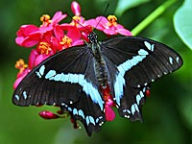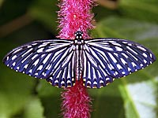
Cada especie tiene un único y diferenciado patrón de coloración. Los patrones habituales están formados por pocos colores: las tonalidades pueden cambiar de acuerdo a la proporción de las escamas; los colores de las escamas, tanto en las mariposas diurnas como en las nocturnas pueden ser de dos tipos, pigmentarios y estructurales. Los pigmentarios se deben a unos pocos productos químicos, fundamentalmente las melaninas, que producen los colores opacos.Otros pigmentos son las pterinas, que dan lugar a los tonos más brillantes y algunos tonos de blanco. Entre los estructurales están el blanco de los ocelos. Todos los colores iridiscentes, metálicos, azules y verdes son estructurales, ya que resultan de la interferencia, difracción o dispersión de la luz. El color tiene también su función en el apareamiento de las especies por lo que el papel de esta variada coloración de las mariposas dista de ser puramente estético.
http://magicmaripsas.galeon.com/pag2.html

La construcción del capullo
Cuando una oruga ha crecido por completo segrega una gran cantidad de líquido de sus glándulas, llamadas hiladeras, que se localizan debajo de su boca. El líquido se endurece formando una seda parecida a un hilo que la oruga usa para amarrar suextremo trasero a una rama u hoja. La oruga enreda el hilo de seda alrededor de su cuerpo para crear una cubierta. Esta capa exterior se endurece para formar un cascarón llamado crisálida.

El proceso de transformación
Dentro del capullo, la oruga cambia para volverse una pupa. En un proceso llamado histólisis, la oruga se digiere a sí misma desde adentro hacia afuera, ocasionando que su cuerpo muera. Durante esta muerte parcial algunos de los antiguos tejidos de la oruga son rescatados para formar nuevos. Estas células remanentes son llamadas histoblastos y se usan para crear un nuevo cuerpo. Empleando los jugos de su sistema digestivo, la oruga transforma su anterior organismo de larva en alimento que usa para reconstruir su nuevo cuerpo.

Saliendo del cascarón
Una vez que la pupa ha crecido completamente dentro del capullo y la mariposa está lista para salir, el insecto libera un líquido que suaviza el cascarón. La mariposa empuja las paredes de la cubiertahasta que se abre. El proceso de transformación de una oruga a una mariposa puede llevar de 10 días a varios meses.
http://www.ehowenespanol.com/convierte-mariposa-oruga-como_39698/

